库尔勒市第四中学2016-2017学年（上）高二年级期中 文科数学 试卷（问卷）
考试范围：必修3，选修1-1 试卷页数： 4页 考试时间：120分钟
班级： 姓名： 考号：

一、选择题（本大题共12小题，每小题5分，共60分。）ziyuanku.com
1.若命题$\text{p or q}\text{为真，} \text{ neg `p}\text{为真}$，则（ ）
A、$p真q真$ B、$p假q假$ C、$p真q假$ D.、$p假q真$
2．执行如图所示的程序框图，输出的S值为（ ）
A.2 B.4 C.8 D.16
$来&源：ziyuanku.com
3.命题“，不等式成立” 的否定为（ ）
A．，不等式成立 B．，不等式成立
C．，不等式成立 D．，不等式成立
4.已知椭圆$\frac{x^{2}}{\text{25}}+\frac{y^{2}}{\text{16}}=1$上一点P到椭圆一个焦点的距离为3,则点P到另一焦点的距离为( )
A.2 B.3 C.5 D.7
5.甲、乙、丙、丁四人参加国际奥林匹克数学竞赛选拔赛，四人的平均成绩和方差如下表：
 | 甲 | 乙 | 丙 | 丁
平均成绩$\overline{x}$ | 89 | 89 | 86 | 85
方差$S^{2}$ | 2.1 | 3.5 | 2.1 | 5.6
从这四人中选择一人参加国际奥林匹克数学竞赛，最佳人选是（ ）
A．甲 B．乙 C．丙 D．丁
6．下图是根据变量x，y的观测数据得到的散点图，由这些散点图可以判断变量x，y具有相关关系的图是（ ）
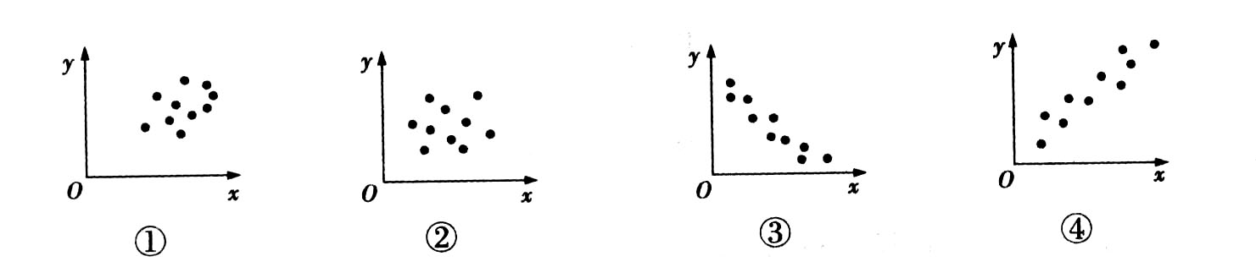
A．①② B．①④ C．②③ D．③④
7．某市有大型超市200家、中型超市400家、小型超市1400家，为掌握各类超市的营业情况，现按分层抽样方法抽取一个容量为100的样本，应抽取中型超市（ ）
A. 70家 B.50家 C.20家 D.10家
8. 人在打靶中连续射击两次,事件“至少有次中靶” 的互斥事件是( )
A.至多有一次中靶 B.两次都中靶
C.两次都不中靶 D.只有一次中靶
9. 从$1,2,3,4$这4个数中,不放回地任意取两个数,两个数都是奇数的概率是( )
A. B. C. D.
10．“”是“方程”表示椭圆的（ ）
A．充分不必要条件 B．必要不充分条件
C．充要条件 D．即不充分也不必要条件
11．若点P到直线y＝－2的距离比它到点A(0,1)的距离大1，则点P的轨迹为( )
A.圆 B.椭圆 C.双曲线 D.抛物线
12. 点P在边长为1的正方形ABCD内运动，则动点P到定点A的距离|PA|<1的概率为( )资*源%库
A. B. C. D．π

二、填空题（本大题共4小题，每小题5分，共20分。）
13. 曲线$y={\text{xe}}^{x}+2x+1$在点$(0,1)$处的切线方程为 .
14. 已知椭圆$\frac{x^{2}}{8}+\frac{y^{2}}{m}=1$，长轴在轴上，若焦距为4，则等于_____．
15. 已知双曲线的两个焦点$F_{1}(−\sqrt{\text{10}},0)$,$F_{2}(\sqrt{\text{10}},0)$ ,M是此双曲线的一点,且$\vec{{\text{MF}}_{1}}⋅\vec{\text{MF}}$$=0$,$\left|\vec{{\text{MF}}_{1}}\right|⋅\left|\vec{{\text{MF}}_{2}}\right|=2$ ,则该双曲线的方程是
16．给出下列命题：资*源%库 ziyuanku.com
①半径为2，圆心角的弧度数为的扇形面积为；
②在中，的充要条件是；
③在中，若，，，则为钝角三角形；
④函数在区间上存在零点．
其中真命题的序号是__________．WWW.ziyuanku.com
三、解答题（本大题共6小题，满分70分。解答须写出文字说明，证明过程和演算步骤）
17．（1）求以椭圆$\frac{x^{2}}{8}+\frac{y^{2}}{5}=1$的焦点为顶点，以椭圆的顶点为焦点的双曲线方程
（2）求此双曲线方程的实半轴长，虚半轴长，离心率，渐近线方程

18. 在育红中学举行的电脑知识竞赛中,将九年级两个班参赛的学生成绩(得分均为整数)进行整理后分成五组,绘制成如图所示的频率分布直方图.已知图中从左到右的第一、三、四、五小组的频率分别是0.30、0.15、0.10、0.05,第二小组的频数是40.
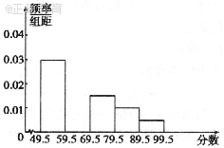
(1).求第二小组的频率,并补全这个频率分布直方图;
（2）.求这两个班参赛的学生人数是多少;
（3）.这两个班参赛学生的成绩的中位数应落在第几小组?

19. 现有6道题,其中4道甲类题,2道乙类题,张同学从中任取2道题解答.试求:
(1).所取的2道题都是甲类题的概率;
(2).所取的2道题不是同一类题的概率.

WWW.ziyuanku.com
20.已知函数$f(x)=x^{3}+{\text{ax}}^{2}+\text{bx}+a^{2}(a>0)$在$x=1$处有极值$\text{10}$.
（1）求$a,b$的值;
（2）求$f(x)$的单调区间.

21.在平面直角坐标系中，点P到两点，的距离之和等于4，设点P的轨迹为．
（1）写出C的方程；
（2）设直线与C交于A，B两点．k为何值时？此时的值是多少？

22. 已知函数
（1）若求函数的单调区间；
（2）已知，若，恒成立，求实数的取值范围。ziyuanku.com

